**一、选择题**（每题2分，共24分）

1.天气预报中的气温预报，是指_____的大百叶箱内空气温度( A ) 。

A.空旷草地距地面1.5米高处 B.空旷草地距地面1.0米高处

C.空旷祼地距地面1.5米高处 D.空旷祼地距地面1.0米高处

2.冬季重庆的雾通常是______雾( A ) 。

A.辐射雾 B.平流雾 C.地形雾 D.其它雾

3.我国夏季午后出现的雷阵雨，按降水成因类型划分应属于（ B ）。

A.地形雨 B.对流雨 C.气旋雨 D.台风雨

4.常带来晴好天气的天气系统是（ C ）。

A.切变线 B.低压 C.高压 D.锋面

5.当饱和水汽压为8hPa，相对湿度为80％时，水汽压为（ A ）。

A.6.4hPa B.4.6hPa C.8.0hPa D.4.0hPa

6.下面四幅等压线的分布图中，①②③④四地风力由大到小的正确排序是（ A ）。

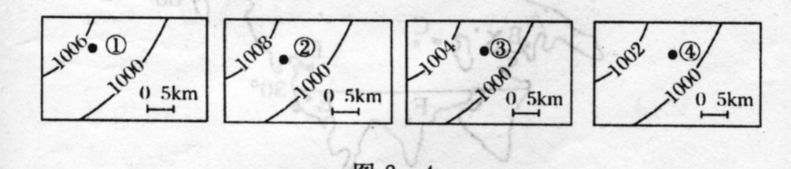

A.②>①>③>④ B.①>②>③>④

C.①>③>②>④ D.④>③>①>②

7.“露气寒冷，将凝结”是寒露时节的天气现象，可引起我国这种天气现象的气压系统是（ A ）。

A.蒙古高压 B.印度低压 C.阿留申低压 D.夏威夷高压

下图示意我国某地区14日6时的气压形势，图中L为低压，图中天气系统以200千米/天的速度东移。读图完成8～10题。

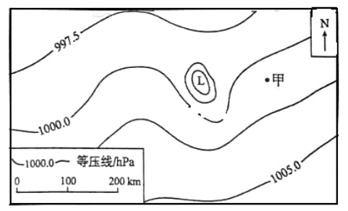

8.图中甲地14日6～9时的风向为（ B ）。

A.偏东风 B.偏南风 C.东北风 D.西北风

9.气象部门发布了暴雨预报，甲地暴雨开始的时间约为（ B ）。

A.14日14时 B.14日19时 C.15日4时 D.15日11时

10.图示气压形势最可能出现的地区及月份可能为（ D ）。

A.华北平原，3、4月份 B.四川盆地，1、2月份

C.黄土高原，10、11月份 D.东南丘陵，4、5月份

最大可能蒸发量是指地表在水分充足的条件下产生的最大蒸发量。下图是某地1961～1990年间相关统计资料图，读图完成11～12题。

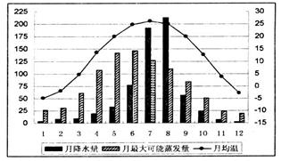

11.该地最可能是（ B ）。

A．莫斯科 B．北京 C．罗马 D．悉尼

12.从水平衡角度来看，该地缺水最严重的季节是（ A ）。

A．春季 B．夏季 C．秋季 D．冬季

6. 划分大气垂直结构的主要依据是（B ）。

A. 高度 B. 温度垂直递减率 C. 气象要素 D. 空气密度

7. 关于大气中的臭氧，正确的说法是（ C ）。

A. 只有臭氧层有臭氧

B. 臭氧在大气层中均匀分布

C. 臭氧能大量吸收太阳辐射中的紫外线

D. 臭氧层分布在对流层中，与人类关系很密切

8. 多云的夜晚通常比晴朗的夜晚要温暖，其原因是（B）。

A. 大气吸收了可见光 B. 大气逆辐射增强

C. 大气对太阳辐射有削弱作用 D. 地面辐射增强

9. 对太阳辐射的反射率从大到小的顺序依次是（ C ）。

A. 植被；水体；冰雪面 B. 水体；冰雪面；植被

C. 冰雪面；植被；水体 D. 冰雪面；水体；植被

10. 气温的周期性变化主要取决于（ A ）。

A. 太阳总辐射 B. 地面有效辐射

C. 地面辐射差额 D. 大气与地面的热量交换

11. 北半球夏季温度比冬季高，是因为（ D）。

A. 空气密度大 B. 空气本身的冷热变化

C. 日地距离近 D. 太阳高度角大

12. 在空气湿度参量中，运用温度表示空气中水汽含量的参量是（ B ）。

A. 绝对湿度 B. 露点温度 C. 水气压 D. 相对湿度

13. 有利于夜间辐射霜冻形成的天气条件是（D ）。

A. 晴朗、大风 B.微风、多云

C. 土壤潮湿、多云 D.晴朗、微风

14. 最可能造成连续性降水的云是（ B ）。

A. 积雨云 B. 雨层云 C. 卷积云 D. 淡积云

15. 根据风和气压场的关系，在北半球自由大气中背风而立，则（ A ）。

A. 高压在右、低压在左

B．低压在右、高压在左

C. 低压在右后方、高压在左前方

D．低压在左前方、高压在右后方

16. 地转风速与水平气压梯度成正比，因此，等压线越密集，地转风的风速（ A）。

A. 越大 B. 越小 C. 不变 D. 不确定

17. 夏季影响我国天气和气候的大气活动中心主要有（ A ）。

A. 副热带高压 B. 阿留申低压 C. 印度低压 D. 蒙古高压

18. 典型暖锋过境时，依次出现的云系为（ A ）。

A. 卷云、卷层云、高层云及雨层云

B. 卷云、卷积云、层积云及雨层云

C. 卷云、卷层云、高积云及层云

D. 卷云、卷积云、高积云及积雨云

19. 下列我国天气现象与其成因对应正确的是（ C ）。

A. 北方夏季的暴雨——冷锋 B. 清明时节雨纷纷——反气旋控制

C. 台风——热带气旋 D. 冬季寒潮——温带气旋

20. 一般来说，完整的气候系统是由 五个部分组成（ A ）。

A. 大气圈、海洋、冰雪圈、陆面和生物圈

B. 土壤圈、河流、森林、海洋和陆面

C. 海洋、冰雪圈、陆面、生物圈和岩石圈

D. 生物圈、陆面、森林、大气圈和土壤圈

6. 在大气的垂直结构中，主要天气现象均发生在（ A ）。

A. 对流层 B. 平流层 C. 中间层 D. 热层

7. 平流层大气增温的主要原因是（ D ）。

A. 吸收太阳的短波辐射 B. 吸收太阳的长波辐射

C. 吸收地面的长波辐射 D. 吸收太阳紫外线辐射

8. “晴空蔚蓝”的主要原因是（ A ）。

A. 蓝色光被空气分子散射 B. 大气吸收了除蓝色光以外的其他光线

C. 云层对蓝色光的反射作用 D. 大气对蓝色光的折射作用

9. 当相对湿度小于100％时，则（ A ）。

A. 气温高于露点，饱和差大于零 B. 气温等于露点，饱和差小于零

C. 气温等于露点，饱和差等于零 D. 气温低于露点，饱和差小于零

10. 秋冬季晴天早晨陆地上形成的雾通常是（ A ）。

A. 辐射雾 B. 平流雾 C. 锋面雾 D. 蒸汽雾

11. 一条河流，其上游南岸冲刷厉害，而北岸有沙洲形成，其下游北岸冲刷厉害，南岸入海处形成河口三角洲，则此河的位置和流向与下图所示相吻合的是（ C ）。

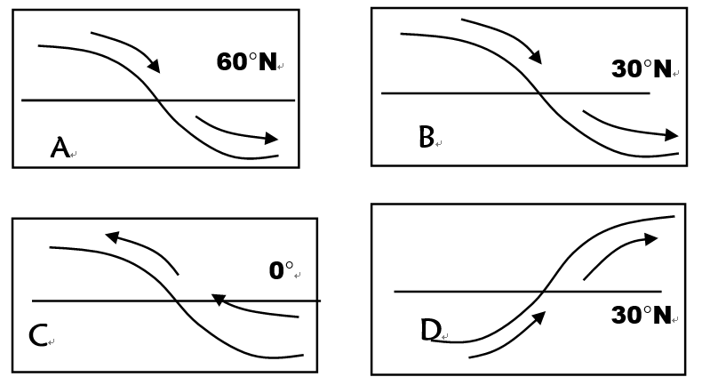

|  |
| --- |
| 12. 大气波状运动可形成（ B ）。  A.积雨云 B.卷积云 C.高层云 D.雨层云  13. 水平气压梯度不变条件下，摩擦层中从地面向上，地转风（ A ）。  A. 风速加大、风向右偏 B. 风速加大、风向左偏  C. 风速减小、风向右偏 D. 风速减小、风向左偏  14. 夏季影响我国天气和气候的大气活动中心主要有（ A ）。  A. 副热带高压 B. 阿留申低压 C. 印度低压 D. 蒙古高压  15. 常带来晴好天气的天气系统是（ C ）。  A. 切变线 B. 低压 C. 高压 D. 锋面  16. “露气寒冷，将凝结”是寒露时节的天气现象，可引起我国这种天气现象的气压系统是（ A ）。  A. 蒙古高压 B. 印度低压 C. 阿留申低压 D. 夏威夷高压  17. 当冷暖气团相遇且势力相当时，形成的锋面称为（ C ）。  A. 冷锋 B. 暖锋 C. 静止锋 D. 锢囚锋  下图为我国某山地年降水量随高度变化示意图。读图回答18～20题。  14 |

18. 就相同海拔高度来说，该山地南北两坡年降水量（ B ）。

A. 大体相等 B. 北坡较多 C. 南坡较多 D. 难以判断

19. 该山地年降水量随海拔高度升高而减少的高度出现在（ D ）。

A. 南坡3500米 B. 南坡2000米 C. 北坡3500米 D. 北坡2000米

20. 该山地所属山脉可能是（ D ）。

A. 南岭 B. 秦岭

C. 阴山山脉 D. 天山山脉

6. 在低纬度对流层顶的高度大约是（ D ）。

A. 8-9公里 B. 10-11公里 C. 11-12公里 D. 17-18公里

臭氧在大气中的含量虽少，但对地球生命至关重要。请回答7～8。

7. 臭氧层对地球生命起到保护作用，这是因为臭氧层能够（ B ）。

A. 降低大气温带 B. 吸收太阳紫外线辐射

C. 促发光化学反应 D. 分解人类活动排放的废气

8. 据观测，地球上空臭氧空洞现象最为严重的地方出现在（ C ）。

A. 青藏高原上空 B. 北极附近上空

C. 南极附近上空 D. 北美大陆上空

9. 地气系统辐射差额年平均值达到平衡的纬度大致在（ B ）。

A. 30°附近 B. 35°附近 C. 40°附近 D. 40°附近

10. 天气预报中的气温预报，是指________的大百叶箱内空气温度（ A ）。

A. 空旷草地距地面1.5米高处 B. 空旷草地距地面1.0米高处

C. 空旷祼地距地面1.5米高处 D. 空旷祼地距地面1.0米高处

11. 一般说来，气温年较差最大的地区是（ D ）。

A. 热带 B. 温带 C. 副极地 D. 极地附近

12. 当饱和水汽压为8hPa，相对湿度为80％时，水汽压为（ A ）。

A. 6.4hPa B. 4.6hPa C. 8.0hPa D. 4.0hPa

13. 冬季重庆的雾通常是（ A ）。

A. 辐射雾 B. 平流雾 C. 地形雾 D. 其它雾

14. 在各类云中，降水总量大、多连续性降水的云是（ C ）。

A. 积雨云 B. 层积云 C. 雨层云 D. 浓积云

15. 下面四幅等压线的分布图中，①②③④四地风力由大到小的正确排序是（ A ）。



A. ②>①>③>④ B. ①>②>③>④

C. ①>③>②>④ D. ④>③>①>②

16. 自由大气中风随高度变化的主要原因是（ A ）。

A. 气温的水平差异 B. 气温随高度的变化

C. 气压的水平差异 D. 气压随高度的变化

17. 下面四图中，与澳大利亚发生的热带风暴对应的天气系统示意图是学科网(www.zxxk.com)--国内最大的教育资源门户，提供试卷、教案、课件、论文、素材及各类教学资源下载，还有大量而丰富的教学相关资讯！（ A ）。

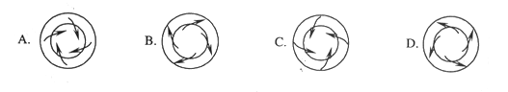

18. 冬季影响我国大部分地区的主要大气活动中心是（ B ）。

A. 蒙古高压和印度低压

B. 蒙古高压和阿留申低压

C. 太平洋副热带高压和阿留申低压

D. 太平洋副热带高压和印度低压

19. 锋面经过某地时，天空先后出现卷云、卷层云、高层云、雨层云和连绵阴雨天气并历时一天，继而风向转南，气温上升，降水停止。此锋面天气过程属：（ A ）

A. 暖锋 B. 缓行冷锋 C. 快行冷锋 D. 准静止锋

20. 在温带大陆东岸夏季多雨的主要原因是（ B ）

A. 气温高对流旺盛，多对流雨 B. 夏季风从海洋吹向陆地；

C. 气旋活动频繁，多气旋雨 D. 沿岸有暖洋流经过，增温增湿。

7. 对流层大气热量的来源主要是：（ A ）

A. 空气吸收地面辐射 B. 空气直接吸收太阳辐射

C. 臭氧吸收太阳光中的紫外线 D. 空气吸收太阳散射辐射

8. 一天中大气逆辐射最强的时刻在：（C ）

A. 太阳高度最大时 B. 12-13时

C. 气温最高时 D. 云量最多时

9. 气温的周期性变化主要取决于：（ A ）

A. 太阳总辐射 B. 地面有效辐射

C. 地面辐射差额 D. 大气与地面的热量交换

10. 在各类云中，降水总量大、多连续性降水的云是（ C ）

A. 积雨云 B. 层积云 C. 雨层云 D. 浓积云。

11. 根据风和气压场的关系确定，在北半球自由大气中背风而立，则（ A ）

A. 高压在右、低压在左 B．低压在右、高压在左

C. 低压在右后方、高压在左前方 D．低压在左前方、高压在右后方

12. 冷暖气团相遇，暖气团被抬升，形成大量降水，这种降水属于：（ C ）

A. 对流雨 B. 地形雨 C. 锋面雨 D. 台风雨

13. 重庆、成都两地冬季比同纬度的长江中下游地区来得温暖，其主要原因是（ C ）

A. 空气比较干燥 B. 印度洋暖空气入侵

C. 冷空气被山脉阻挡 D. 晴天日数比较多

北半球西风气流受青藏高原阻挡，分为南北两支。冬季，西风气流南移，其南支气流沿青藏高原南缘向东移动，带来暖湿气流。读图回答14~15题。

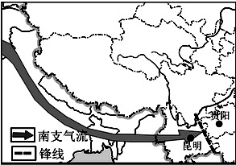

14. 在我国，南支暖湿气流与北方南下冷空气势均力敌，相持不下，从而在昆明与贵阳之间形成 A

A. 准静止锋 B. 冷锋 C. 反气旋 D. 暖锋

15. 在图示天气系统控制下，昆明可能出现的天气状况为 B

A. 阴雨连绵 B. 风和日丽

C. 晴雨无常 D. 暖锋

16. 塔里木河为塔里木盆地的主要河流，近一千年来，该流域属相对暖干期气候。但根据实测资料，近一百年来塔里木河下游流量平均每11年增加6%，最主要是受什么因素的影响？（ D ）

A. 锋面长期滞留降雨量增加 B.气温上升致蒸发作用旺盛

B. 耕地面积扩大致流量增加 D.高山冰雪融化的速度加快

17. 海南与南海诸岛四周，多暖流性洄游鱼类，水产资源丰富。该海区此股暖流的成因，与下列哪项因素的关系最密切？（ B ）

A. 信风 B. 季风 C. 台风 D. 海水密度

7. 在低纬度对流层顶的高度大约是：（ D ）

A.8-9公里 B.10-11公里 C.11-12公里 D.17-18公里

8. 一般情况下，一天中，太阳辐射最强的时刻在（ A ）

A.12时 B.14时 C.15时 D.13时

9. 气温日较差最小的气候类型是：（ A ）

A.极地苔原气候 B.副极地大陆性气候

C.赤道多雨气候 D.热带海洋性气候

10. 大气波状运动可形成：（ B ）

A.积雨云 B.卷积云 C.高层云 D.雨层云

11. 我国夏季午后出现的雷阵雨，按降水成因类型划分应属于：（ B ）

A.地形雨 B.对流雨 C.气旋雨 D.台风雨。

12. 对我国天气和气候影响最大的永久性大气活动中心是：（ B）

A.西伯利亚高压 B.太平洋高压

C.印度低压 D.阿留申低压

臭氧在大气中的含量虽少，但对地球生命至关重要。请回答13～14题。

13. 臭氧层对地球生命起到保护作用，这是因为臭氧层能够 （ B）

A．降低大气温带 B．吸收太阳紫外线辐射

C．促发光化学反应 D．分解人类活动排放的废气

14. 据观测，地球上空臭氧空洞现象最为严重的地方出现在 （ C ）

A．青藏高原上空 B．北极附近上空

C．南极附近上空 D．北美大陆上空

非洲大陆有甲、乙、丙三个气象测站，三地纬度大致相当，气候类型相同，但由于所处海拔高度、离海洋远近不同，温度与降水量却存在一定差异。读图回答15~17题。

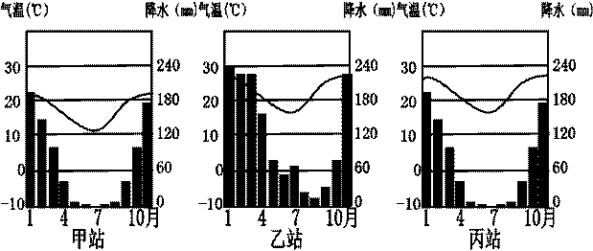

15. 三个气象测站所在地的气候类型是（ D ）

A.北半球的地中海气候 B.北半球的热带稀树草原气候

C.南半球的地中海气候 D.南半球的热带稀树草原气候

16. 三个测站部分月份降水较多，其主要原因是受到某一气压带或风带的影响。该气压带或风带是（A ）

A.赤道低气压带 B.东南信风带

C.西风带 D.东北信风带

17. 根据温度资料，可以推测三个测站的海拔高度由高到低依次为（ D）

A.甲站—乙站—丙站 B.甲站—丙站—乙站

C.乙站—甲站—丙站 D.乙站—丙站—甲站

二、选择题（每题2分，共20分）

6. 对流层大气热量的来源主要是：（ A ）

A．空气吸收地面辐射 B．空气直接吸收太阳辐射

C．臭氧吸收太阳光中的紫外线 D．空气吸收太阳散射辐射

7. 一天中大气逆辐射最强的时刻在：（ C ）

A．太阳高度最大时 B．12-13时 C．气温最高时 D．云量最多时

8. 我国云南某地的大理石雕像，天长日久变得“面目残破”。这主要是因为（ A ）

A. 酸雨淋蚀加剧 B. 紫外线辐射强烈

C. 沙尘暴频繁肆虐 D. 大气二氧化碳含量增加

9. 天气预报中的气温预报，是指_____的大百叶箱内空气温度( A ) 。

A.空旷草地距地面1.5米高处 B.空旷草地距地面1.0米高处

C.空旷祼地距地面1.5米高处 D.空旷祼地距地面1.0米高处

10. 最可能造成连续性降水的云是（ B ）。

A. 积雨云 B. 雨层云 C. 卷积云 D. 淡积云

11. 典型一型冷锋过境时，依次出现的云系为（ A ）。

A. 雨层云、高层云、卷层云及卷云

B. 雨层云、高积云、卷积云及卷云

C. 层云、层积云、卷层云及卷云

D. 层积云、积云、卷积云及卷云

12. 常带来晴好天气的天气系统是（ C ）。

A. 切变线 B. 低压 C. 高压 D. 锋面

13. 在温带大陆东岸夏季多雨的主要原因是（ B ）

A.气温高对流旺盛，多对流雨 B.夏季风从海洋吹向陆地；

C.气旋活动频繁，多气旋雨 D.沿岸有暖洋流经过，增温增湿。

地球上中纬度地区大陆西岸盛行西风环流。下图为南北半球中纬度西风的风速分布图。读图回答14~15题。

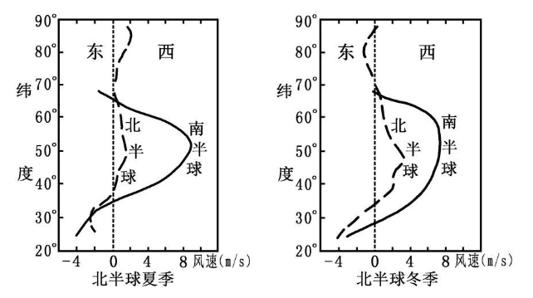

14．关于中纬度西风，下列说法正确的是 C

A.西风风速北半球比南半球大

B.西风风速差异北半球比南半球小

C.西风最大风速冬夏变率北半球比南半球小

D.西风带纬度范围北半球比南半球广

15．造成南北半球中纬度西风强弱差异的主要原因是 D

A.北半球海面狭窄，地转偏向力强

B.南半球海面宽广，海面温度偏高

C.北半球海面狭窄，季节性高低气压系统缺少

D.南半球海面宽广，气压带基本上呈带状分布

6. 天气预报中的气温预报，是指_____的大百叶箱内空气温度( A ) 。

A.空旷草地距地面1.5米高处 B.空旷草地距地面1.0米高处

C.空旷祼地距地面1.5米高处 D.空旷祼地距地面1.0米高处

7. 一般情况下，一天中太阳辐射最强的时刻在（ A ）

A. 12时 B. 14时 C. 15时 D. 13时

8. 大气波状运动可形成（ B ）

A. 积雨云 B. 卷积云 C. 高层云 D. 雨层云

9. 我国夏季午后出现的雷阵雨，按降水成因类型划分应属于（ B ）

A. 地形雨 B. 对流雨 C. 气旋雨 D. 台风雨。

10. 下图为北半球近地面等压线图，且a>b>c>d>e，则下列各地风力、风向叙述正确的是（ D ）

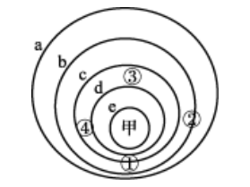

A.①西南风，且风力最小 B.②东南风，且风力最大

C.③东北风，且风力最小 D.④西北风，且风力最大

11. 自由大气中风随高度变化的主要原因是：（ A ）

A. 气温的水平差异 B. 气温随高度的变化

C. 气压的水平差异 D. 气压随高度的变化

12. “露气寒冷，将凝结”是寒露时节的天气现象，可引起我国这种天气现象的气压系统是（ A ）。

A.蒙古高压 B.印度低压 C.阿留申低压 D.夏威夷高压

13. 在温带大陆东岸夏季多雨的主要原因是（ B ）

A. 气温高对流旺盛，多对流雨 B. 夏季风从海洋吹向陆地

C. 气旋活动频繁，多气旋雨 D. 沿岸有暖洋流经过，增温增湿

下图为北半球某区域海平面等压线图（单位：百帕）。回答下列问题。

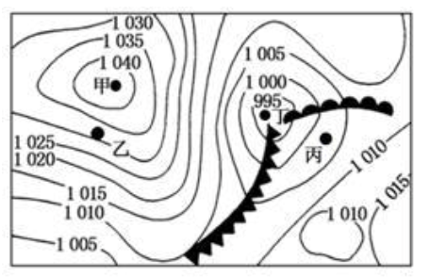

（1）下列关于甲、乙、丙、丁四地的叙述，正确的是（ C ）

A．甲处为低气压 B．乙处的风向是西北风

C．丙处位于暖锋锋后 D．丁处盛行下沉气流

（2）丙地目前的天气状况最可能是 （ C ）

A．狂风暴雨 B．气温骤降

C．天气晴朗 D．阴雨连绵

6. 高纬度对流层顶的平均高度为：（ A ）

A. 8-9公里 B. 10-11公里 C. 11-12公里 D. 17-18公里(低维度)

7. 对太阳辐射的反射率从大到小的顺序依次是（ C ）

A. 植被；水体；冰雪面 B. 水体；冰雪面；植被

C. 冰雪面；植被；水体 D. 冰雪面；水体；植被

（10-12中纬度）

8. 气温的周期性变化主要取决于：（ A ）

A. 太阳总辐射 B. 地面有效辐射

C. 地面辐射差额 D. 大气与地面的热量交换

9. 当相对湿度小于100％时，则（ A ）。

A. 气温高于露点，饱和差大于零 B. 气温等于露点，饱和差小于零

C. 气温等于露点，饱和差等于零 D. 气温低于露点，饱和差小于零

10. 形成层状云的运动是：（ B ）

A. 对流 B. 系统性运动 C. 波动 D. 乱流

11. 下面四图中，与澳大利亚发生的热带风暴对应的天气系统示意图是 （ A）



12. 自由大气中风随高度变化的主要原因是（ A ）

A. 气温的水平差异 B. 气温随高度的变化

C. 气压的水平差异 D. 气压随高度的变化

下图示意我国西北某闭合流域的剖面。该流域气候较干，年均降水量仅为210毫米，但湖面年蒸发量可达2 000毫米，湖水浅，盐度饱和，水下已形成较厚盐层，据此完成13—15题。

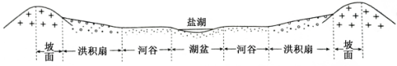

13．盐湖面积多年稳定，表明该流域的多年平均实际蒸发量 C

A．远大于2 000毫米 B．约为2 000毫米

C．约为210毫米 D．远小于210毫米

14．流域不同部位实际蒸发量差异显著，实际蒸发量最小的是 A

A．坡面 B．洪积扇 C．河谷 D．湖盆

15．如果该流域大量种植耐旱植物，可能会导致 B

A．湖盆蒸发量增多 B．盐湖面积缩小

C．湖水富营养化加重 D．湖水盐度增大

**二、简答题**（共24分）

13.比较地温和气温日变化特征的异同。（4分）

答:

同：大气热量的直接来源是地表（1分），所以一般情况下，气温和地温日变化有相似之处，即都有一个最高值和一个最低值（1分）。

异：

（1）【先后】最高值和最低值出现时间不同，气温……出现时间晚于地温；

（2）【总体】地温常高于地温；

（3）【变幅】地温日变化幅度（日较差）大于气温。

14.低层大气的主要成分有哪些？为何气象学中将大气中含量并不太大的水汽看作是一种重要的成分？（5分）

答：低层大气的主要成分有干洁大气（主要成分包括氮气、氧气、氩和二氧化碳等）、水汽和固态液态粒子（气溶胶粒子）。

水汽在大气中含量虽不大，但它在常温常压下能完成三种相态的转换，不仅影响大气的能量过程（潜热释放和温室效应），还是成云致雨的主要因素。

水汽能吸收、放射长波辐射增暖气温，改变地球气候的能量过程，因此水汽是大气中的一种重要成。

15.我国冬季风为什么会比夏风大？（4分）

答：因为我国冬季气压梯度比夏季大。冬季中纬度地区气温的南北温度梯度大，所以气压梯度大。

16.人类活动通过哪些途径对气候产生影响？（5分）

答：人类活动对气候的影响是通过对下垫面和大气（成分和能量）的影响而实现的。

（1）下垫面改变对气候的影响。

A）植被的改变：每种植被都有其自身的反射率、粗糙度、土壤持水能力等。从而形成地气之间固有的辐射、热量和水分的平衡关系。B）海洋石油污染：使海面形成油膜，抑制海水蒸发，使海洋上空变干燥，同时减少海面潜热的转移。C）人工灌溉和兴建水库。

（2）大气成分改变对气候的影响。如温室效应导致气候变暖，使海平面上升，水资源发生变化。

17.简述大气平均纬向环流的主要特征。（6分）

答：近地面层的平均纬向环流分布有以下特征：

总说：全球近地层大气中有七个气压带和六个风带（南北半球信风带，南北半球盛行西风带、两极东风带）。

高纬地区：极地东风带，冬夏季都是一层浅薄的东风带，主要分布在北大西洋低压和北太平洋低压向极的一侧，厚度强度都是冬季大于夏季。

中纬地区：从地面向上都是西风，称盛行西风带。西风带在纬距上的宽度随高度而增大。西风风速自地面向上至对流层顶差不多是增加的，到对流层顶附近形成强西风中心，冬比夏强。

低纬地区：热带东风带或信风带，自地面到高空是深厚的东风层。是纬向风带中风向最稳定、风速较大、活动范围广阔的风带。

21. 简述大气平均纬向环流的主要特征。（6分）

2.中纬度盛行西风带。西风带跨越的纬度随高度而增大，，到对流层顶形成强西风中心，。

3.地纬度信风带（）。自地面到高空是厚厚的东风带，纬向风带中最稳定，风速较大

21. 大气能量来源有哪些？

答：（1）对太阳辐射的直接吸收；（2）对地面辐射的吸收；（3）地面潜热输送；（4）地面感热输送。

22. 何谓大气活动中心？影响我国的大气活动中心有哪些？

答：冬、夏季在平均气压图上出现的大型高、低压系统，称为大气活动中心。

北半球海洋上：夏威夷高压、亚速尔高压、阿留申低压、冰岛低压常年存在，只是强度、范围随季节有变化，称为常年活动中心。

陆地上：亚洲低压、北美低压、西伯利亚高压、北美高压等季节性存在，称为季节性活动中心。

影响我国的大气活动中心有夏威夷高压、阿留申低压、亚洲低压和西伯利亚高压等。

23. 影响中纬度地区的主要天气系统有哪些？

答：极锋、盛行西风、温带气旋和反气旋、副热带高压和热带气旋等。

1. 影响低纬度地区的主要天气系统有哪些？（4分）

影响低纬度地区的主要天气系统有赤道气团、热带气团、热带辐合带、信风、赤道西风、热带气旋和副热带高压等。

22. 大气能量来源有哪些？

答：（1）直接吸收太阳辐射；（2）吸收地面辐射；（3）地面潜热输送；（4）地面感热输送。

23. 简述全球大气环流的特点。

答：（1）赤道和两极间的温度差（热力因素），是形成和维持全球大气环流的根本原因。

（2）地转偏向力（动力因素）使赤道和两极间由温度差形成的单圈环流演变成经圈环流（三圈环流）和纬向环 流（6个风带）。

（3）地表性质均一条件下，大气环流的基本形式以纬向环流（6个风带）为主。南北半球近地表气层表现为7个气压带、6个风带。

（4）由于地表海陆性质差异和地表起伏不平，使环流沿纬圈的不均匀性非常显著，水平环流在月平均海平面气压分布图上主要表现为一个个巨大的高、低压系统。

24. 比较东亚季风和南亚季风的成因及气候特征。

答：（一）东亚季风形成主因是海陆热力差异，形成季节一般是冬、夏不同季节，典型区域有亚洲东部、澳洲、北美等地；

东亚季风的气候特征：（1）冬季风盛行时——低温、干燥、少雨。夏季风盛行时——高温、湿润、多雨。（2）夏季风有迟早，降水变率大、不稳定。（3）冬季风比夏季风强（冬季气压梯度>夏季气压梯度）。

（二）南亚季风形成主因是是行星风带的季节位移，形成季节是4－10月，典型区域在低纬度（印度、缅甸、印度半岛、我国南部地区等）；

西南季风气候特征（1）干湿季明显，降水有爆发性（夏半年西南风来自印度洋，冬半年东北风来自中纬度）。（2）最高温在雨季前（降雨使气温降低）。（3）夏季风比冬季风强（夏季气压梯度>冬季气压梯度）

21. 叙述水汽凝结和降水形成的条件，以及满足这些条件常见的过程？

答：（1）水汽凝结的一般条件是：一是水汽达到饱和或过饱和状态。二是有凝结核的存在（1分）。

水汽达到过饱和状态的途径有二：一是增加空气中的水汽含量；二是使空气温度降到露点温度或以下（1分）。常见过程如：冷空气移到暖水面上，气温在短时间内尚未提高，而暖水面蒸发使空气水汽含量增加达到饱和状态，因而产生烟雾状凝结物。

但是，使空气温度降到露点温度是水汽凝结的主要途径。大气降温的四种过程：绝热/辐射/平流/混合冷却（1分）。

（2）降水的形成就是云滴增大为雨滴、雪花或其它降水物，并降至地面的过程。使云滴增大的过程主要有二：一为云滴凝结（或凝华）增长。一为云滴相互冲并增长。实际上，云滴的增长是这两种过程同时作用的结果（1分）。

云滴凝结（或凝华）增长指云滴依靠水汽分子在其表面上凝聚而增长的过程。要使这种凝结（或凝华）增长不断地进行，必须有水汽的扩散转移过程，即当云层内部存在冰水云滴共存、冷暖云滴共存或大小云滴共存的任一条件时，产生水汽从一种云滴转化至另一种云滴上的扩散转移过程。

云滴的冲并增长：云滴经常处于运动之中，可能使它们发生冲并。大小云滴发生冲并而合并增大的过程，称为冲并增长过程。（1分）

23. 气候形成和变化的因子有哪些？

答：①太阳辐射，②宇宙地球物理因子，③环流因子（包括大气环流和洋流），④下垫面因子（包括海陆分布、地形与地面特性、冰雪覆盖），⑤人类活动影响。（共5分）

25. 大陆东西两岸都濒临海洋，为何气候却截然不同？

（1）【头】大陆东西两岸虽然都面临着海洋，但不同纬度带大陆东西两岸面临的风向和气团来源、洋流性质不同；

（2）【分1】如冬季，地处30纬度以北大陆西岸为西风或西南风，风来自海洋，且面临暖流所以雨量丰富，而同纬度大陆东岸吹西北风或北风，气温干冷；（3）【分2】在30纬度以南大陆东西两岸都受信风影响，但在东岸风来自海洋，水汽充足，而在西岸风却来自大陆内部，气流异常干旱；（4）【尾】在大气环流和洋流综合作用下，尽管东西两岸都靠近海洋，气候却存在极大差异。（每点3分，共12分）

19. 简述海陆风形成原理【同高中思路：受热/冷却、气压高低、梯度方向、下层风风向】

白天陆面上的空气强烈受热，气压比海面低，气压梯度由海面指向陆面从而形成热力环流。下层风由海面吹向陆地，称海风，上层则有反向气流；夜间，陆面冷却比海面快，气压梯度由陆面指向海面，从而形成与白天相反的热力环流，下层风由陆面吹向海面的风，称陆风

20. 大气环流的形成哪些因素？

答：（1）太阳辐射作用；（2）地球自转作用；（3）地表性质作用；（4）地面摩擦作用

21、逆温层有哪些类型？分析各类型逆温的成因？

辐射逆温：在晴朗无风或微风的夜晚，因下垫面强烈辐射冷却而形成的逆温称为辐射逆温

地形逆温：在山区和盆地区域，夜间由于山上冷空气沿斜坡向下流入低谷和盆地，并聚集于底部，使原来在洼地底部的较暖空气被迫抬升，形成逆温，称为地形逆温

湍流逆温：由于低层空气的湍流，混合在湍流层的顶部所形成的逆温

平流逆温：暖空气平流到冷的地面或冷的水面上，会发生接触冷却，越近地表面的空气降温越多，而上层空气受冷地面的影响小，降温较少，于是产生逆温现象

下沉逆温：因整层空气下沉而造成的逆温

锋面逆温：冷暖空气团相遇时，较轻的暖空气爬到冷空气上方，因锋面上下冷暖空气的温差，而形成的逆温。

22、我国季风区降水在时空分布上有何特点？分析这种时空特点形成的原因？

空间：受夏季风的影响，降水自东南沿海向西北内陆逐渐减少。原因：影响我国的夏季风主要来自东部太平洋的东南季风和来自南部印度洋的西南季风；夏季风的特点是温暖湿润。

时间：（1）全年降水量集中在夏季，冬季降水一般不足全年的10%。原因：冬季风寒冷干燥

（2）旱涝灾害。原因：夏季风活动不稳定。

22. 简述气温日较差和年较差随纬度的变化规律？（4分）

随着纬度的增高，气温日较差减小而年较差却增大。

1. 简述气团的地理分类及影响我国的主要气团。（6分）

1）冰洋（北极、南极）大陆气团、冰洋海洋气团、极地（中纬度或温带）大陆气团、极地海洋气团、热带大陆气团、热带海洋气团、赤道气团

2）影响我国的主要气团：冬季主要受极地大陆气团控制；夏季热带海洋气团影响很大

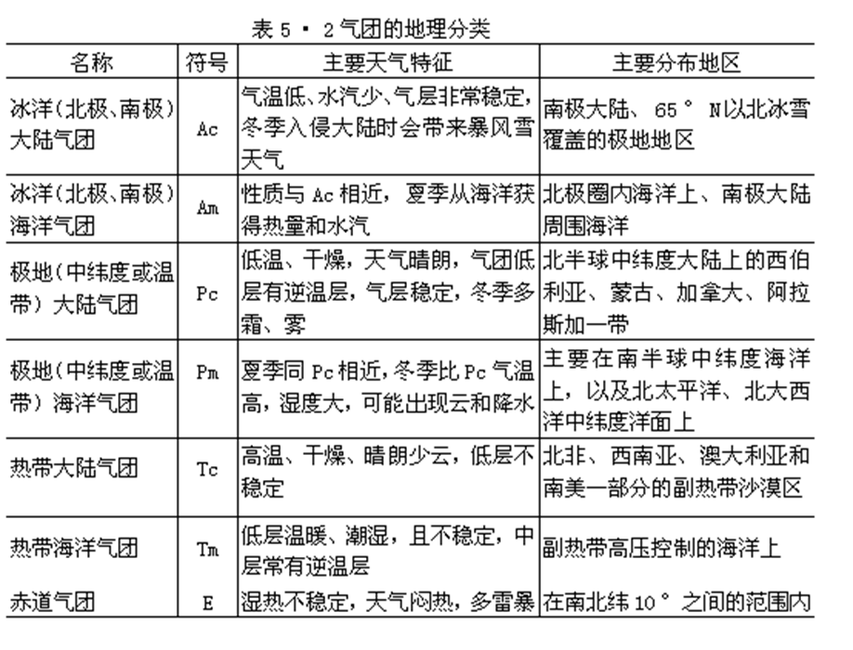

1. 台风的形成条件？（4分）。

①广阔的高温洋面 ②合适的地转参数值；③气流铅直切变要小④合适的流场

16. 南京多年平均降水量为1000 毫米，多年平均距平数为200 毫米，求南京多年平均降水变率。（距平数：该地当年降水量与当地此时间段多年平均降水量的差值）

（降水变率：各年降水量距平数与多年平均降水量之比的百分数）

200/1000*100%=20%

17. 下表为各种温度下的饱和水汽压，读表回答：

|  |  |  |  |  |  |  |  |
| --- | --- | --- | --- | --- | --- | --- | --- |
| T（℃） | -30 | -20 | -10 | 0 | 10 | 20 | 30 |
| 饱和水汽压（Pa） | 0.53 | 1.27 | 2.87 | 6.11 | 12.32 | 23.70 | 43.60 |

（1）饱和水汽压随温度怎样变化？

（2）为什么暖季多暴雨？

因为高温时饱和水汽压大，空气能容纳的水汽量多，因而使原来已经处于饱和状态的蒸发变成未饱和状态，然后重新出现蒸发。饱和水汽压随温度改变的量，在高温时比低温大，在高温饱和空气中形成的云雾要浓，所以暴雨总发生在暖季。

18. 下表为北半球各纬度带平均年降水量，读表回答：

|  |  |  |  |  |  |  |  |  |
| --- | --- | --- | --- | --- | --- | --- | --- | --- |
| 纬度带 | 0-10° | 10°-20° | 20°-30° | 30°-40° | 40°-50° | 50°-60° | 60°-70° | 70°-80° |
| 年降水量（mm） | 1677 | 763 | 513 | 501 | 561 | 510 | 340 | 194 |

（1）全球平均年降水量随纬度变化呈现出哪些特点？

（2）中国长江中下游流域为何能成为 “鱼米之乡”？

米：长江中下游纬度在25度-40度，长江中下游平原水网交错,降水充沛,适合水稻种植.

鱼：鄱阳湖、洪泽湖、太湖等大淡水湖是中国淡水鱼的主要产地。再者,中国水稻种植和渔业最早也是在长江中下游平原进行的，因此…。

1. 气团形成的源地需要哪两个条件？（4分）

1.大范围性质比较均匀的地理区域;  
2.空气能够在气团源地长期停留或缓慢移动

22. 简述副热带高压的天气特征。（5分）

1副高控制的中心区内,由于盛行下沉气流,天气以晴朗、少云、微风、炎热为主。

2高压的北、西北部边缘因与西风带天气系统(锋面、气旋、低槽)相交绥,气流上升运动强烈,水汽比较丰富,因而多阴雨天气。

3高压南侧是东风气流,晴朗少云,低层潮湿、闷热,但当热带气旋、东风波等热带天气系统活动时,也可能产生大范围暴雨和中小尺度雷阵雨及大风天气。

4高压东部受北来冷气流的影响,形成较厚逆温层,产生少云、干燥、多雾天气,长期受其控制的地区,久旱无雨,出现干旱,甚至变成沙漠气候。

**三、解释下列现象或观点**（每题3分，共18分）

18.高纬度地区气温年较差比低纬度大。

答：随太阳直射点的南北移动，与低纬度相比，太阳高度角在高纬地区变化更大，导致气温年较差随纬度增大而增大。

19.全球平均的陆地表面气压比全球平均的海洋表面气压（1013hPa）低28hPa。

答：气压随海拔高度的升高而降低。全球陆地的平均海拔高于海平面，所以…

20.当空气潮湿时比空气干燥时的热天气更让人们感到不舒服。

答：蒸发的过程受空气湿度的影响大，同样的高温天气，空气潮湿时，相对湿度比较大，蒸发较缓慢，通过蒸发损失的热量减少，因而…即所谓桑拿天。

21.太平洋高压（副热带高压）在夏季比在冬季强。

答：夏季副热带高压带随太阳直射点的北移而向北移动和增强。

22.夏季入射到南半球的太阳辐射比入射到北半球的太阳辐射强6%。

答：因为地球轨道因素的影响。

23.在暴雨区，如热带辐合带，海洋混合层的盐度相对较低。

答：暴雨区大量的降水（淡水）稀释了海洋混合层，所以…。

22. 分析下列事物或现象形成的最直接或最主要的原因。

（1）“霜重见晴天” （3分）

晴天夜晚无风或风很小时，地面有效辐射强烈，近地面层空气温度迅速下降到露点，因而有利于水汽的凝结，形成霜露。

（2）梅雨（3分）

每年夏初，来自海洋上的暖湿气流与大陆上南下的冷空气交锋、对峙，在长江中下游和淮河流域形成了一种著名的天气系统——江淮准静止锋,是形成梅雨的重要天气系统。

23.（1）可能总辐射随纬度怎样变化？（3分）

可能总辐射随纬度增大而迅速减小。

（2）有效辐射的最大值并不在赤道，为什么？（3分）

南、北半球的信风在赤道附近辐合上升，形成赤道多雨带，因此赤道附近云雨较多，受云层的削弱，有效总辐射并不大。

22. 南京多年平均降水量为1000毫米，多年平均距平数为200毫米，求南京多年平均降水变率。（3分）

23. 分析下列事物或现象形成的最直接或最主要的原因。

（1）“霜打洼地”（3分）

答：冷空气密度较大，易在地势低洼处堆积。

（2）中国南方成为北回归线上的“绿洲”；（3分）

答：东亚夏季风（雨热同期的季风气候），

（3）印度乞拉朋齐降水量大（3分）

答：西南季风的迎风坡，降水量大。

1. 在热带地区，深厚的对流云中有冰晶，而浅薄的对流云中却没有。

21. 重庆7月份气温日较差为9.6℃，1 月份只有5.1℃。

在中纬度太阳辐射强度的日变化夏季比冬季大得多，所以气温的日变化夏季也高于冬季

**四、论述题**（14分）

24.论述海洋在气候形成和变化中的重要作用。

（1）是大气运动的直接能源：吸收了进入地表太阳辐射的80%，且其中的85%贮存在海洋表层，这部分能量以长波有效辐射、潜热、和显热交换形式输送给大气。

（2）既是大气巨大的热量贮存库。又是大气温度的调节器；

（3）是CO2的贮存库：以缓解人类活动排放CO2产生的温室效应有重要作用；

（4）洋流在高低纬度间的热量传输上起重要作用。

25. 什么是气团？气团形成需要哪些条件？试述冬、夏季影响我国的主要气团以及对应的主要天气特征。

气团是指气象要素（主要指温度、湿度和大气静力稳定度）在水平分布上比较均匀的大范围空气团。气团形成的源地需要两个条件：一是范围广阔、地表性质比较均匀的下垫面。二是有一个能使空气物理属性在水平方向均匀化的环流场。

我国的大部分地区处于中纬度，冷、暖气流交绥频繁，缺少气团形成的环流条件。同时地表性质复杂，没有大范围均匀的下垫面作为气团源地。因而，我国气团大多是从其它地区移来的变性气团，其中最主要是极地大陆（变性）气团和热带海洋气团。

冬季主要受极地大陆气团控制；夏季热带海洋气团影响很大；这两种不同性质的气团交绥，是形成我国夏季降水的主因。

19. 气团形成的源地需要哪两个条件？

一是范围广阔、地表性质比较均匀的下垫面。

二是有一个能使空气物理属性在水平方向均匀化的环流场。

21. 简述米兰柯维奇理论的主要内容。

由于地球轨道摄动而使到达地表各纬度的辐射量变化实际上控制着冰期与间冰期的循环。地球有三个基本轨道参数。即：偏心率、黄赤交角和岁差。（以下了解就行）

偏心率：如果地球轨道为圆形，偏心率等于0，两个半球全年就接收到同样的辐射量。现在偏心率等于0. 0174，南半球比北半球多接收6.7％的太阳辐射。偏心率的最大值为0.07，那时两个半球接收到的太阳辐射量相差28％。偏心率的循环周期大约是96ka，由于大行星(主要是木星和土层)的引力作用引起的轻微变化，该周期可在90—100Ka间变化。

黄赤交角：目前黄赤交角是23．47°，但在40～41ka时间里它会在21.39°—24.36°间变化。当黄赤交角加大，季节性变得显著，导致了两半球高纬度地区接收太阳辐射量的年变化加大。当黄赤交角最小时，陆地较集中的北半球更加寒冷；黄赤交角最大时，北半球离太阳最远，半球间的差别会加大。因此，偏心率与黄赤交角共向作用能使一个半球比另一个半球显著寒冷。

岁差指季节的时间选择。地球每次绕太阳旋转一周都不能回到它的起点，而是倾向于在轨道上前移一点点。如果一周为360°，地球的岁差每年为50.2564″。目前，冬至点12天后地球离太阳最近，上一次冬至点离太阳最近发生在公元1250年。岁差周期为25.780ka，但由于其他行星(主要是木星)的影响，该周期在19—23ka间变化。岁差不改变半球接收的年入射辐射量，而只改变接收的时间。

27. 全球气候变暖将对地球生态环境产生什么影响？

（1）使海水温度增加，海水膨胀，海平面长高；

（2）极地增暖剧烈，极地冰川融化，融化的水量造成海平面抬升；

（3）气温升高使高纬度降水增加，中纬度因变暖后副热带干旱带北移而变干旱，副热带地区降水有所增加，低纬度因变暖而对流加强，降水增加；

（4）生态系统：由于高纬度冰冻的苔原部分解冻，磊大北界向极地方向发展，中纬度将由于变干，某些喜湿润温暖的森林和生物群落将被目前在副热带的生物群落代替。

（5）全球沙漠化扩大，林区将减少，草地扩大；

（6）全球的热带病增多。

28、简述地中海气候的特点、成因及分布。  
答：特点：冬季温暖湿润，夏季炎热干燥，高温和多雨不一致（特点）。

分布：出现在30°～40°之间的大陆西岸（分布）

成因：夏受副热带高压中心或其东缘的影响，气流下沉，不利于成云致雨，气候炎热干燥；冬季副热带高压南移，本区受西风带控制，气旋活动频繁，温暖多雨（成因）。

24、论述大气中风随高度变化特征及原因

1.任何地方的气压值总是随着海拔高度的增高而递减。  
原因：变化的根本原因是其上空大气柱中空气质量的增多或减少。  
2.气压随高度增加而递减的速率随高度增加而变小。即愈高空，气压降低速度愈慢。  
原因：减少同样高度的气柱，由于低层空气密度大于高层，因而低层气压降低的数值大于高层。

26、简述焚风形成的原理  
暖湿气流在前进中，遇到较高的山地阻碍被迫抬升，随高度增大，绝热冷却，在达到凝结高度时，便产生凝结降水。

背风侧，水汽含量已大为减少，更重要是气流越山下沉，绝热增温，气温升高，发生焚风效应。所以背风侧降水很少，形成雨影区。

27、台风和温带气旋的区别

共同点：  
1、都是空气漩涡2、都是低压中心  
不同点：  
温带气旋1、【位置】出现在中高纬度地区而中心气压低于四周近似椭圆型的空气涡旋

2、【成因】由锋面移动形成,前部为暖锋,后部为冷锋,两者衔接处的波动南侧为暖区

3、【特点】同一锋面上有时会接连形成2-5个温带气旋,自西向东依次移动,称为“气旋族”  
台风1、【位置】发生在西太平洋和南海的高温海面

2、【成因】热带海面受太阳直射温度升高,水汽在抬升释放大量潜热促使对流运动的进一步发展而形成

28、论述大气中风随高度变化特征及原因

1. 任何地方的气压值总是随着海拔高度的增高而递减。  
原因：一个地方的气压值经常有变化，变化的根本原因是其上空大气柱中空气质量的增多或减少。  
2.气压随高度增加而递减的速率也随高度的增加而变小。即愈到高空，气压降低的速度愈慢。  
原因：减少同样高度的气柱，由于低层空气密度大于高层，因而低层气压降低的数值大于高层。

24. 若青藏高原消失，中国气候将发生哪些改变？

1.北冷南暖的气流活动将大大减弱。

青藏高原对冬半年西风有分支作用 使对流层下部500mb以下西风发生分叉、绕流和汇合,形成北脊南槽的环流形式,强化北冷南暖的气流活动，如今青藏高原消失，则中国北冷南暖的气流活动将大大减弱。

2.南北气流交换更通畅。

冬季,西北盆地冷空气不再局限在北坡而；夏季,南坡气流爬升、降水增加,北坡气流没有青藏高原的阻挡，不至于下沉，中国南北气流的交换更通畅。

1. 夏季和冬季风势力都减弱。

夏季,高原近地面层形成热低压,周围空气向高原辐合,加强夏季风势力(夏季对流层上空的青藏高压是夏季风环流的加热机);冬季,高原近地面层形成冷高压,加强了蒙古高压，即加强冬季风的势力。若青藏高原消失，可推测…